**A görög építészet**

Forrás: <https://prezi.com/gkytov7ii1nq/a-gorog-romai-epiteszet-stilusjegyei-jellegzetes-epuletei/>

Templomok

* A vallás szabta meg az építészetet:
  + templomok
  + vallási versenyjátékok épületei
  + színházak
* A templom az istenszobor védelméért épült, nem tömegeknek
* Az oltár különálló egység volt
* Kialakításuk:
  + Egytermes épület
  + Külső oszlopsorral
  + Létezett körtemplom (Delphoiban)
  + **antropomorfizmus** - állatokat, növényeket, vagy természeti erőket emberi indítékokkal ruháznak fel
* 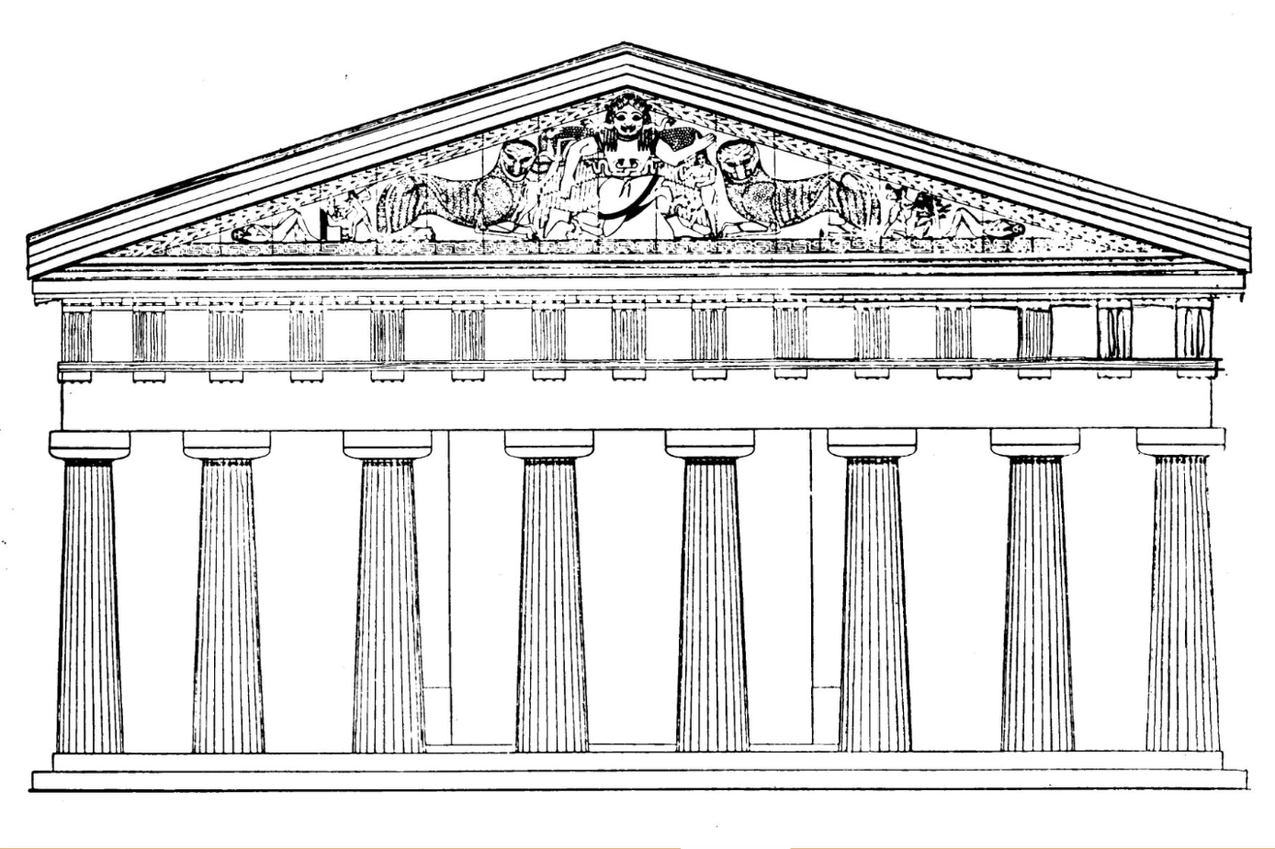A templom részei:
  + Minták – **fríz**
  + Díszes oszlopok (oszloprendek):
    - **dór** – egyszerű oszlopfő, robosztus hatás, lábazat nélkül
    - **jón** (ión) – díszesebb oszlopfő, körbefutó lábazat
    - 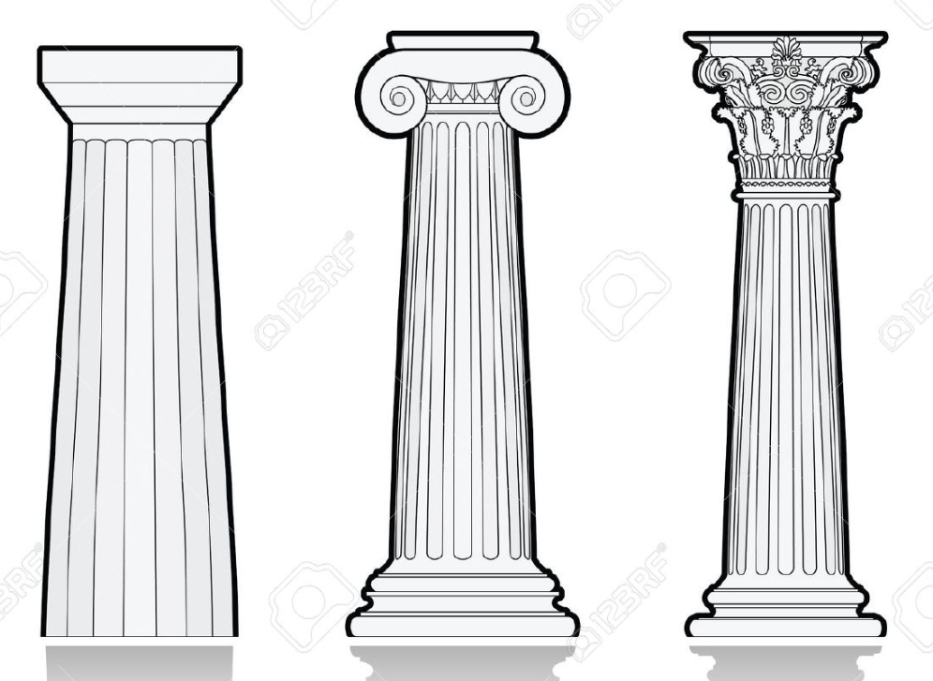**korinthoszi** – legdíszesebb oszlopfő

Középületek

* agorát körbevevő középületeken is megjelentek az oszloprendek
  + versenypályák
  + ló- és kocsiversenyek építményei
  + tanácsháza

Jellegzetes épületek

* Zeusz-templom – Olümpia
* Apollón-templom – Delphoi
* Akropolisz – Athén
* Parthenon – Pallasz Athéné temploma

## A római építészet

Jellemzői

* itáliai hagyományok felhasználása
* etruszk nép építészetét folytatja
* **pódium** – magas lábazat
* pódiumokra helyezett **fatemplomok** – 6. század
  + terrakottadízsek borítják
  + etruszk templomok, görög művészettel keverve
* Városok:
  + faluszerű településekből fejlődtek, rendezetlenül
  + vagy épített városok, derékszögű utcákkal, városfallal
  + császárkorra kialakult a római építészet
  + **fórum** – központi tér
  + fórum körül:
    - templomok
    - basilika
    - paloták
  + Szórakoztatás:
    - **színház**
    - **fürdő**
    - **amphiteátrum** – gladiátor- és állatviadalok -> Colosseum
    - **cirkusz** – kocsiversenyek, tengeri harcjátékok -> Circus Maximus
  + Bazilika